Martes
15
de Septiembre

1° de Secundaria

Formación Cívica y Ética

Los cambios en la adolescencia

Aprendizaje esperado: Comprende los cambios físicos y emocionales que experimenta durante la adolescencia y analiza las implicaciones personales que trae consigo el ejercicio temprano de su sexualidad.
Énfasis: El autoconocimiento: cambios físicos y expresión de lo que siento.

¿Qué vamos a aprender?

Analizarás los cambios físicos y las emociones que experimentan los adolescentes como forma de autoconocimiento.

¿Qué hacemos?

Comenzarás observando el siguiente video hasta el minuto 1:18, presta atención a la forma en cómo se presenta Fernanda.

- La experiencia de ser adolescente en la actualidad.
https://www.youtube.com/watch?v=cIdfWr8fr3I

Como viste en el video Fernanda menciona varias de sus características, ¿Tú compartes con ella algunas?

Ella también habla de los cambios que ha notado en sí misma, ¿Has notado cambios en ti? sí es así ¿Cómo cuáles?

Si se te facilita más tarde puedes realizar un dibujo o escribir sobre cómo has cambiado en los últimos dos años.

Los cambios que has notado en tu persona le dan la bienvenida a una nueva etapa en tu vida: la adolescencia y, en especial, a la pubertad. Probablemente hayas oído tales palabras, ¿No es así? ¿Podrías explicarlas? Anota lo que sabes al respecto de ellas.

La pubertad es la etapa del desarrollo humano que marca el fin de la niñez y el inicio de la adolescencia. Los adolescentes transitan por dos etapas más, la adolescencia media y la tardía.

La pubertad es un periodo del desarrollo humano con notables cambios físicos y biológicos, pues durante ella se produce la maduración de los órganos reproductores.

Comienza en las niñas entre los 10 y los 13 años, y en los niños entre los 12 y 14 años. Sin embargo, la intensidad de los cambios puede variar de una persona a otra; lo cual significa que no todos maduramos de la misma forma, ni en los mismos tiempos.

Algunas personas suponen que las palabras pubertad y adolescencia son sinónimos, pero no es así. Para saber más, observa el siguiente video hasta del minuto 1:19 al 1:46:

- La experiencia de ser adolescente en la actualidad.
https://www.youtube.com/watch?v=cIdfWr8fr3I

La Organización Mundial de la Salud (OMS) da varios elementos para la definición de adolescencia. La determina como el periodo de crecimiento y desarrollo humano que se produce después de la niñez y antes de la edad adulta, es decir entre los 10 y los 19 años.

También explica que es una de las etapas de transición más importantes en la vida de un ser humano y que se caracteriza por un ritmo acelerado de crecimiento y de cambios, superado únicamente por el que experimentan los lactantes.

Esta fase de crecimiento y desarrollo viene condicionada por diversos procesos biológicos, emocionales y sociales.

Es claro que los conceptos de pubertad y adolescencia no pueden ser sinónimos porque, como has visto, la primera es una etapa de la segunda.

La adolescencia es un periodo que se da entre los 10 y los 19 años, en donde los jóvenes presentan crecimiento y cambios acelerados, que tienen relación con diversos procesos.

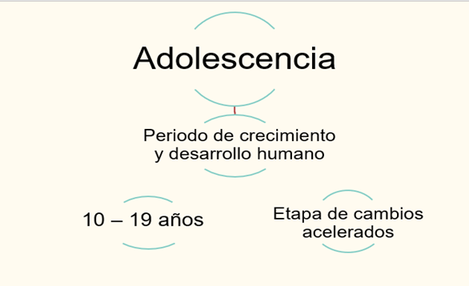

Comienza centrando tú atención en los diversos cambios físicos que se manifiestan durante esta etapa de la vida. Es importante que los anotes para integrarlos en el reto que te propondremos al final.

Las mujeres pasan por cambios físicos, como el ensanchamiento de las caderas; por eso es común que los pantalones ya no les queden a algunas chicas. También se desarrollan los senos y tienen un aumento en el tamaño de sus órganos sexuales.

Además de eso, puede notarse un crecimiento del vello en el pubis y las axilas, así como el aumento del tejido adiposo, en especial en las zonas de las piernas, la cadera y la cintura.

En esta etapa también tienen su primera menstruación, llamada menarquia.

Ahora revisarás los cambios que tienen los hombres. De nuevo verás el siguiente video del minuto 2:30 al 2:56. No olvides apuntar aquello que consideres que es básico.

- La experiencia de ser adolescente en la actualidad.
https://www.youtube.com/watch?v=cIdfWr8fr3I

También hay cambios notables en los hombres, el tamaño de sus órganos sexuales aumenta, así como el crecimiento de vello en el pubis y las axilas, principalmente, aunque por lo general también les crece en otras partes del cuerpo, como la barba y el bigote en la cara.

Incrementan su estatura y peso, hay un desarrollo muscular en las piernas, espalda, pecho y hombros, e incluso la voz se les engruesa. Además, tienen problemas de acné y su olor corporal se vuelve muy penetrante.

En esta etapa también tienen las primeras eyaculaciones, por lo regular haciéndose presentes mediante las salidas de flujo de semen nocturno.

En esta etapa también se expresan las emociones y sentimientos de manera muy diferente a cuando somos niños.

Los estudiosos dicen que durante la adolescencia se agrava el egocentrismo, pues queremos ser siempre el centro de atención; se experimentan cambios repentinos de humor, pasando en un instante de la felicidad al enojo o a la tristeza, sin saber por qué ocurre esto.

Los jóvenes también se vuelven más impulsivos y pueden llegar a actuar sin medir las consecuencias de sus actos y en ocasiones, por ello corren grandes riesgos. También dudan de sí mismos, lo que puede afectar la autoestima. Observa el siguiente video del minuto 2:59 al 4:21:

- Adolescencia y sexualidad.
https://www.youtube.com/watch?v=higewmJEMHA

Además de estos cambios que has analizado, el desarrollo cognitivo y la esfera social se transforman en esta etapa.

Durante la adolescencia el ser humano adquiere mayor capacidad de abstracción, esto es que el pensamiento se hace más complejo y permite que los adolescentes puedan aprender conocimientos más avanzados.

En esta etapa el cerebro también cambia o se remodela, llega a su máximo crecimiento, pero no a su madurez total, la cual se alcanza entre los 25 y 30 años. La falta de madurez cerebral ocasiona una disminución en la capacidad para reconocer las emociones de las personas que los rodean y ello explica la dificultad que tienen los adolescentes para comprender, en ocasiones, a los adultos.

En esta etapa, el cerebro presenta una gran plasticidad o capacidad de adaptación por lo que los adolescentes están más ávidos para aprender sobre ellos mismos y su entorno, para adaptarse, crear y responder a los desafíos.

A diferencia de la niñez durante la adolescencia la capacidad de razonar se acrecienta y habilita a las personas para analizar problemas, cuestionar, tomar decisiones y plantear soluciones.

De igual forma, los adolescentes suponen que ya tienen suficiente edad para pensar por ellos mismos, lo cual lleva a una mayor autonomía de pensamiento.

En cuanto al desarrollo social, durante esta etapa los adolescentes buscan tener autonomía de sus padres, pues se creen lo suficientemente grandes para gobernarse solos. Es por lo que también se puede observar un gran cuestionamiento de las reglas y normas establecidas, tanto en casa como fuera de ella.

Al mismo tiempo se da una reafirmación de su propia identidad, ya sea a través de su música, vestimenta o su forma de expresarse y de expresar sus propias opiniones, pero a la vez, de confrontarse con aquellos que tienen opiniones diferentes.

Surge interés en los jóvenes por nuevas causas que pueden ser políticas, sociales o ambientales, así como un gran deseo de hacer nuevas amistades. Incluso, la opinión de sus amigos puede llegar a ser tan importante como la de sus padres.

Observa el siguiente video del minuto 3:03 a 4:50, para conocer sobre otros cambios que experimentan los adolescentes en esta etapa del desarrollo humano.

- La experiencia de ser adolescente en la actualidad.
https://www.youtube.com/watch?v=cIdfWr8fr3I

Todos los jóvenes pasan por estos cambios, algunos se acentúan más que otros, pero todos les ayudan a construir su propia identidad.

Te invitamos a que reflexiones sobre la última situación que debes tener en cuenta en la adolescencia y que viene de la mano con los cambios que se sufren en esta etapa; la exposición a factores de riesgo.

- Riesgos en la Adolescencia.
https://www.youtube.com/watch?v=wGwIIMqIL8I

Como se menciona en el video, todas las personas, sin importar la etapa de nuestra vida, nos enfrentamos a riesgos, pero en la adolescencia son especialmente atractivos.

Seguramente te han dado ganas de visitar lugares nuevos, de hacer cosas nuevas o de probar cosas nuevas.

En esta etapa es normal y necesario experimentar cosas nuevas. Estás construyendo tu identidad. Pero debes tomar las cosas con calma y tomarte el tiempo necesario para calcular los riesgos de tus acciones, manteniéndote informado y reflexionar siempre.

Aprender a reconocer los riesgos físicos, emocionales y psicológicos a los que te puedes enfrentar en la adolescencia te ayudará en la toma de decisiones.

Esta lección te ha ayudado a informarte acerca de lo que es la adolescencia y su importancia en el Desarrollo humano.

Ahora conoces los cambios físicos, biológicos, afectivos, emocionales y sociales que vives. También comprendes que todos experimentamos los cambios de manera distinta.

Durante la adolescencia vives experiencias de desarrollo que te preparan para la vida adulta y te dotan de un gran potencial. Pero también es una etapa en la que debes ser crítico y reflexivo.

“El autoconocimiento es una herramienta que da ventajas para tomar decisiones acertadas”.

El Reto de Hoy:

Ahora te invitamos a que elabores en tu cuaderno un organizador como el que observarás a continuación. En el cual describirás los cambios físicos, cognitivos, emocionales y sociales que se presentan en la adolescencia.

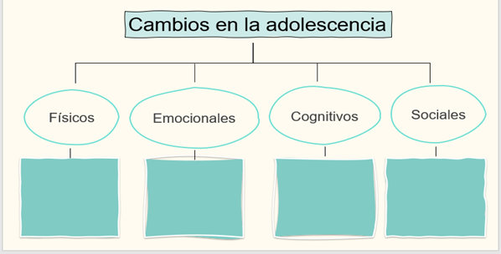

Agrega a tu organizador los cambios físicos relevantes en mujeres y hombres.

Por ejemplo, en el esquema que aparece abajo, se comenzó agregando el aumento en tamaño de órganos sexuales y crecimiento del vello en el pubis y las axilas, pero tú puedes agregar todos los cambios físicos de los que se ha hablado.

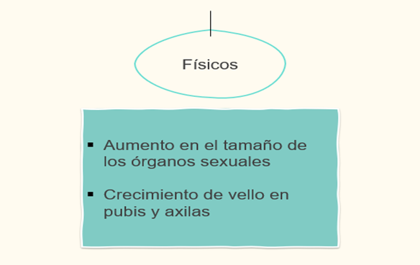

Los cambios físicos no son los únicos que vives como adolescente. ¿Recuerdas que Fernanda mencionó sus sentimientos y emociones?

Con relación a lo anterior, en tú organizador continua con los demás elementos, para ello toma nota del resto de las características que te hace falta agregar.

Recuerda que para el llenado de tu organizador puedes apoyarte en tu libro de texto y con ello podrás enriquecerlo.

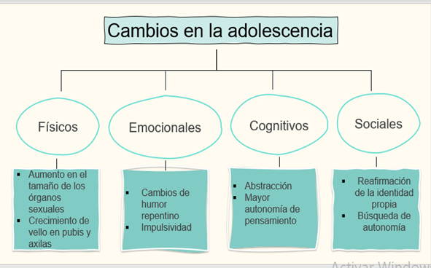

Ten presente esta información, ya que te ayudará a comprender diversas situaciones que estás viviendo ahora y los cambios por los que estás atravesando, pero sobre todo te ayudará para auto conocerte.

Platica con otras personas para saber cómo experimentaron su desarrollo en la pubertad. Pregunta a algunos adultos cercanos ¿A qué edad? y ¿Cómo vivieron los cambios?, y si éstos tuvieron relación con la forma en que vivieron esta etapa. Analiza si hay similitudes y diferencias en la manera en la que tú los están viviendo.

Este organizador contiene la información general de los cambios que pasan en la adolescencia, pero es hora de hacer un poco de introspección.

Tómate un tiempo para reflexionar sobre cómo estás viviendo estos cambios, con qué rapidez y qué tan marcados son en tu persona. Recuerda que todos pasamos de forma diferente por los cambios de la adolescencia

Te proponemos que hagas una lista en la que desgloses todos los cambios que identificaste en esta sesión y que marques por cuáles estás pasando. Esto te ayudará a comprender y resolver muchas de las problemáticas que tengas en tu día a día.

También puedes expresar cómo vives en este momento los cambios dibujando, escribiendo o pintando, así podrás conocerte mucho mejor.

Después de conocer de forma general los factores de riesgo que te pueden llegar a afectar, piensa en ¿Qué riesgos has tomado en estas últimas semanas? y ¿Cómo te sentiste con tú decisión respecto a ellos?

Te invitamos a que escribas una breve reflexión sobre ello.

¡Buen trabajo!

Gracias por tu esfuerzo.

Para saber más:
Lecturas

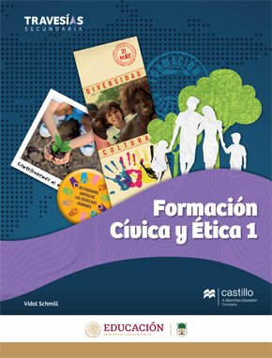

https://recursos.edicionescastillo.com/secundariaspublicas/visualizador/1_fce_tra/index.html#page/1

https://recursos.edicionescastillo.com/secundariaspublicas/visualizador/1_fce_inf/index.html#page/1

http://conaliteg.esfinge.mx/Formacion%20Civica%20y%20Etica_1_Esfinge/

https://libros.conaliteg.gob.mx/secundaria.html

http://ekeditores.com/S15006/

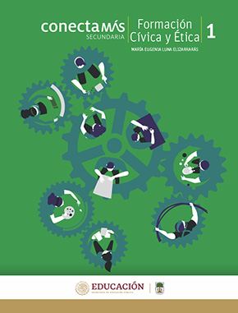

http://guiasdigitales.grupo-sm.com.mx/sites/default/files/guias/184299/index.html

https://www.etrillas.mx/material/CE1S.html

https://www.etrillas.mx/material/CE1A.html

https://libros.conaliteg.gob.mx/secundaria.html

https://www.santillanacontigo.com.mx/libromedia/espiral/cfc1-esp/mobile.html

http://ekeditores.com/S15012/

https://libros.conaliteg.gob.mx/20/S15013.htm

https://libros.conaliteg.gob.mx/20/S15014.htm

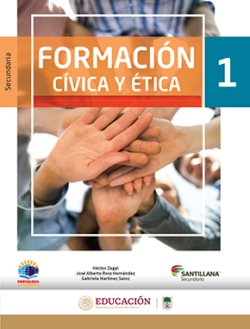

https://www.santillanacontigo.com.mx/libromedia/fortaleza-academica/cfc1-fa/mobile.html

https://www.santillanacontigo.com.mx/libromedia/espacios-creativos/cfc1-ec/mobile.html

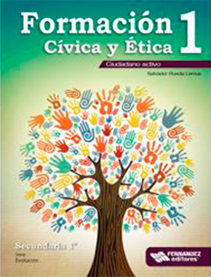

https://libros.conaliteg.gob.mx/20/S15019.htm

https://libros.conaliteg.gob.mx/20/S15020.htm

https://libros.conaliteg.gob.mx/20/S15021.htm

https://digital.latiendadellibrero.com/pdfreader/formacin-cvica-y-tica-150155002

https://digital.latiendadellibrero.com/pdfreader/formacin-cvica-y-tica-150154993

https://www.docdroid.net/juyRIvZ/fce1-angeles-editores-pdf

https://digital.latiendadellibrero.com/pdfreader/formacin-cvica-y-tica-150154992

https://mx.edicionesnorma.com/conaliteg-fcye1/

